TÓPICO EXTRA – Referências
Tópico Sumário possui uma aula específica

Notas de Rodapé
Escrever um pequeno texto:
Aquele lugar que sempre íamos almoçar foi fechado pela vigilância sanitária.
A cozinha do restaurante interditado era um ambiente deletério, cheio de lixo, insetos e restos de comida. ¹
A única comida que é 100% segura é aquela que faço. ²
________________
¹ degradante, insalubre, prejudicial.
² Fonte: Vozes da minha cabeça
Conectar com práticas de digitação.
- Inserir 2 Notas de Rodapé em dois locais distintos do texto:
¹ Uma palavra – significado/tradução/contexto da palavra
² Um parágrafo – Uma fonte/Autor da citação
- Explicar diferença entre nota de rodapé e nota de fim
- Inserir 1 Nota de Fim – Nome do aluno

Citações e Bibliografia
Explicar como fazer o preenchimento de Inserir Citação
Inserir os seguintes dados:
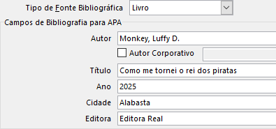
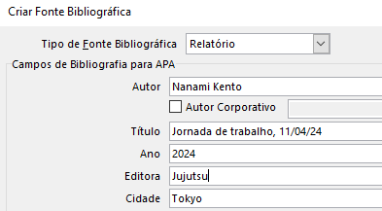

Bibliografia
Utilize o botão Bibliografia para inserir rapidamente os dados registrados

Gerenciar Fontes Bibliográficas
Edite uma das fontes
Apague uma das fontes

Estilo e Alterar Provedor
Explique sobre Estilos

Legendas
Mostre como utilizar o comando Inserir Legenda em Imagem e Tabela

1Peixoca
Tabela 1 Tabela aleatória para exemplo
Valor 1 | Valor B | Valor iii

Índice e Índice de Autoridades
Um índice de autoridades lista as referências num documento legal, juntamente com os números das páginas em que as referências aparecem. Para criar um índice de autoridades, marca citações e o Microsoft Word insere um TA especial (Entrada de Índice de Autoridades) campo no seu documento. Em seguida, pode procurar no documento a próxima citação longa ou curta para marcar ou pode marcar automaticamente cada ocorrência subsequente da citação. Se não quiser utilizar as categorias de citações existentes, como casos ou estatutos, pode alterar ou adicionar categorias de citações.
Quando cria um índice de autoridades, Word procura as citações marcadas, organiza-as por categoria, referencia os respetivos números de página e apresenta o índice de autoridades no documento. Por exemplo, o campo
{ TA \l "Baldwin v. Alberti, 58 Wn. 2d 243 (1961)" \s "Baldwin v. Alberti" \c 1 \b }
cria a seguinte entrada na categoria "Casos" de um índice de autoridades:
Baldwin v. Alberti, 58 Wn. 2d 243 (1961) 5,6

Criar um índice de autoridades - Suporte da Microsoft

